1. **Hình ảnh 1: Giao diện Xcode khi tạo dự án mới**
   * **Mô tả**: Giao diện Xcode hiển thị cửa sổ chính với thanh công cụ, Navigator (bên trái), Editor (giữa), và Inspector (bên phải). Phần Editor cho thấy file ViewController.swift hoặc storyboard mặc định.
   * **Chú thích đề xuất**:  
      *"Hình 1: Giao diện Xcode khi bắt đầu tạo dự án HotelSwift với UIKit."*

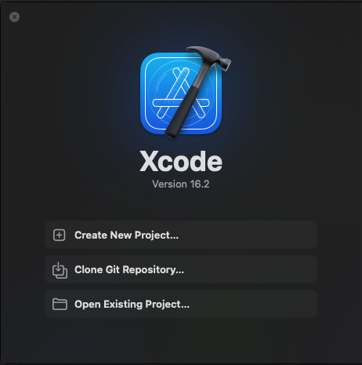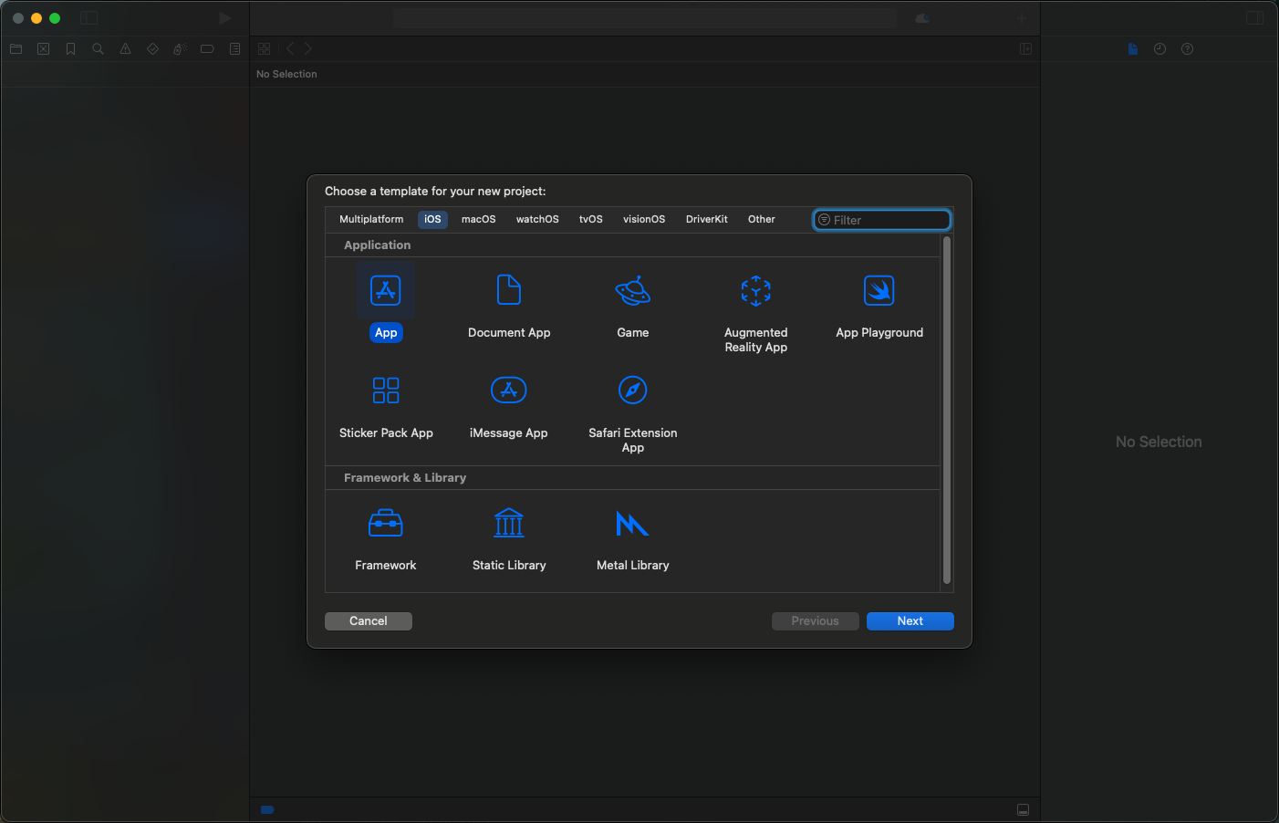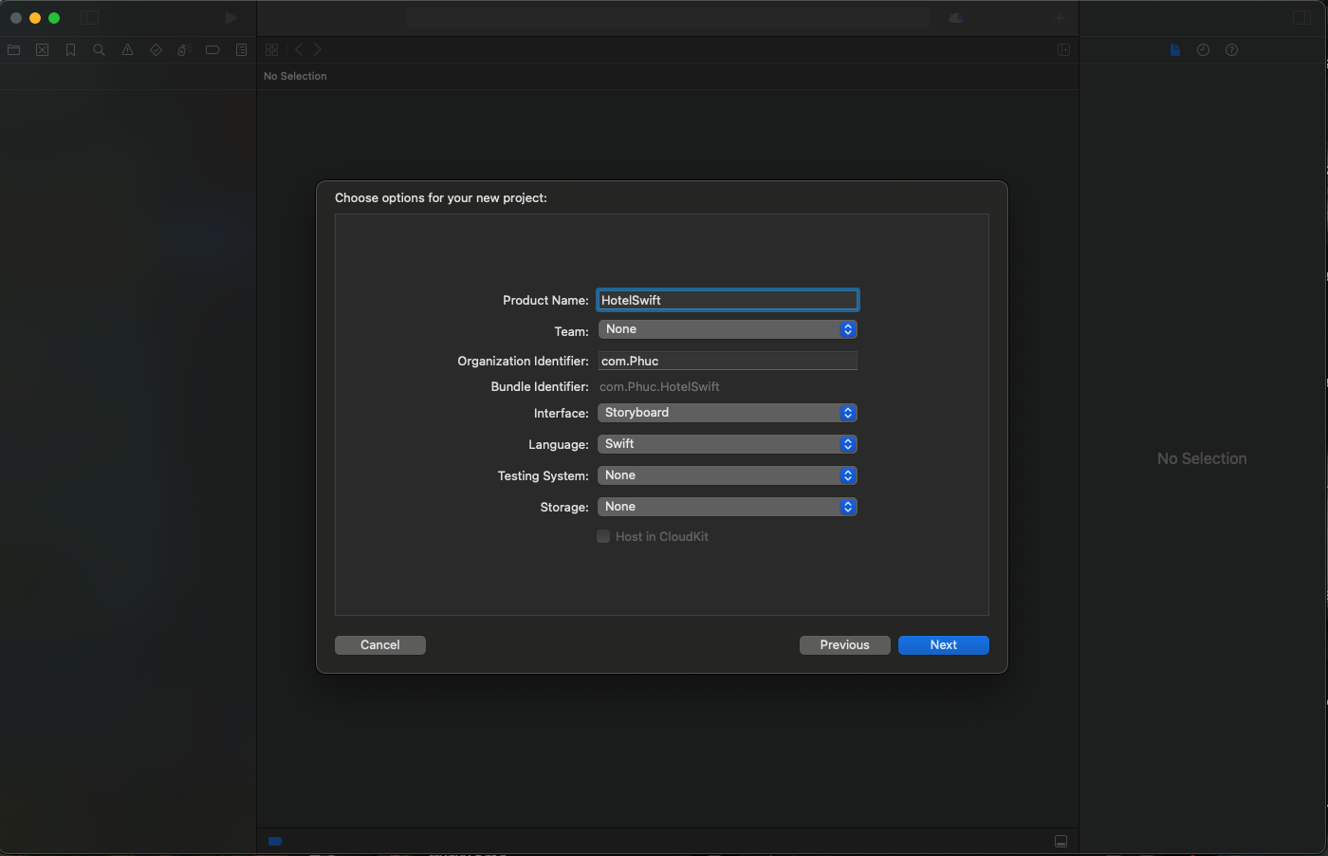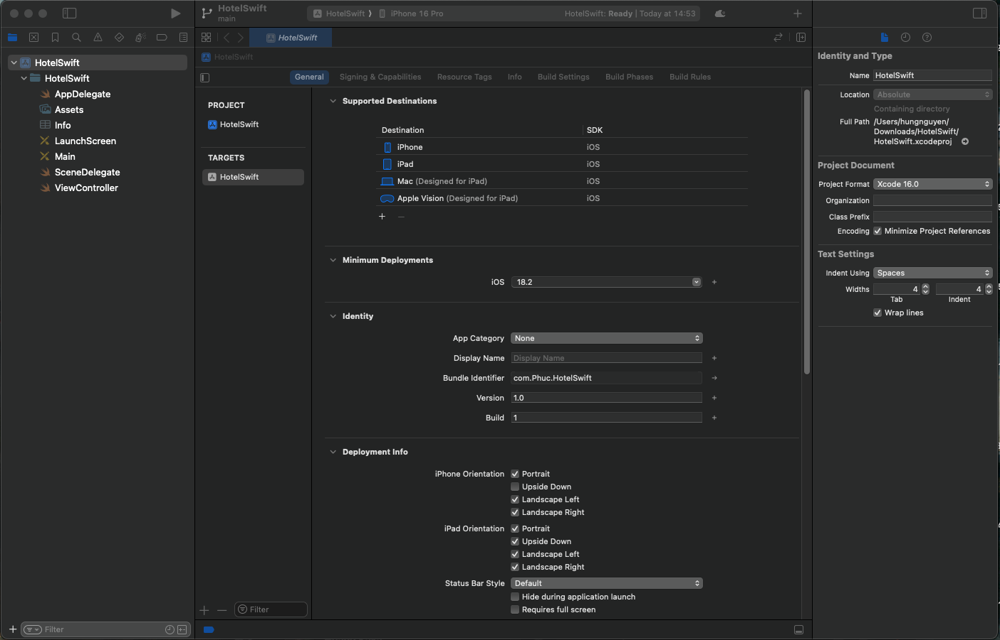

1. **Hình ảnh 2: Cú pháp Swift cơ bản trong Xcode**
   * **Mô tả**:

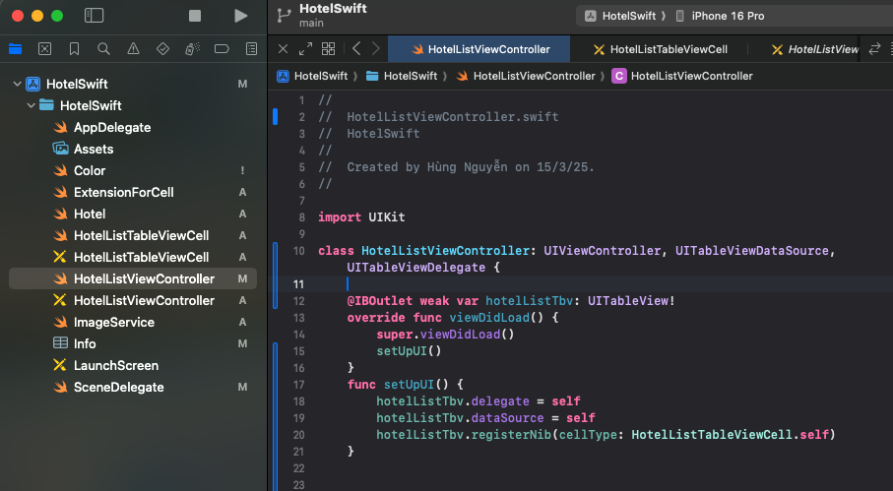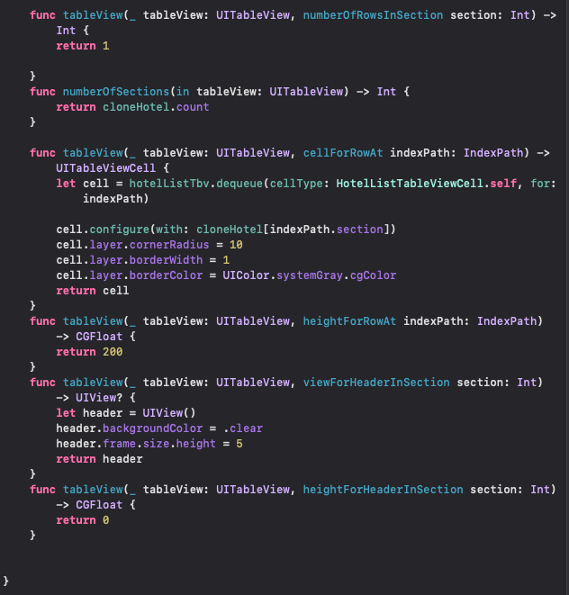

* + **Chú thích đề xuất**:  
     *"Hình 2: Ví dụ cú pháp Swift trong Xcode để định nghĩa dữ liệu khách sạn và hiển thị danh sách."*

1. **Hình ảnh 3: Giao diện iOS Simulator** 
   * **Mô tả**: Hình ảnh hiển thị Simulator với danh sách 3 khách sạn (Khách sạn A, B, C) và tiêu đề "Danh sách khách sạn" trên thanh điều hướng.
   * **Chú thích đề xuất**:  
      *"Hình 3: Giao diện iOS Simulator hiển thị danh sách khách sạn của ứng dụng HotelSwift."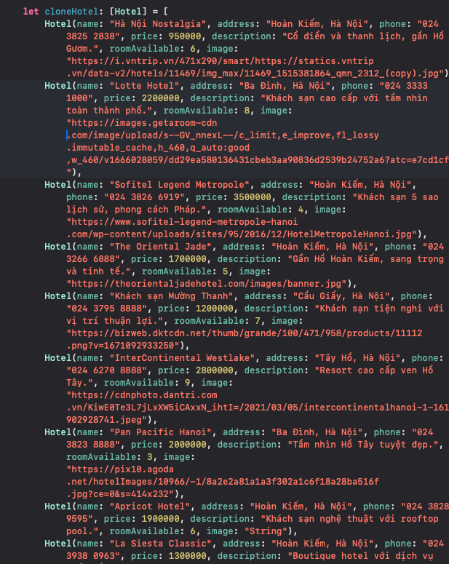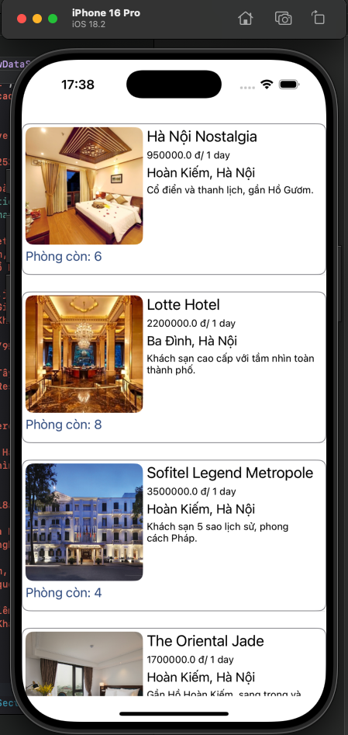*
2. **Hình ảnh 4: Cấu hình UITableView trong UIKit**
   * **Mô tả**: Hình ảnh cho thấy cách UITableView được thiết lập trong UIKit, hoặc giao diện Storyboard với UITableView được kéo thả.
   * **Chú thích đề xuất**:  
      *"Hình 4: Thiết lập UITableView trong UIKit để hiển thị danh sách khách sạn."*